Analizar los siguientes fragmentos de código

1- Un libro pertenece a un único autor.
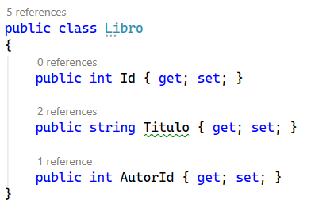

No está completo. Falta la propiedad de navegación hacia Autor.

public Autor Autor { get; set; }

2- ¿Es correcto el código? Justificar la respuesta.
¿Existe algún escenario en el que pueda producirse un error?
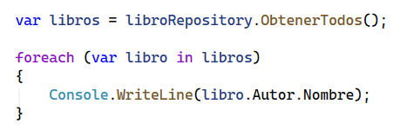

La solución sería recuperar los libros utilizando Include(), para que este cargada la relación Libro-Autor.

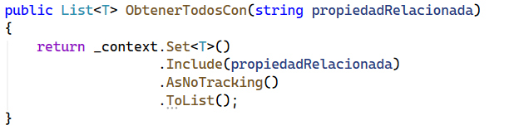

3- Explicar que hace la siguiente consulta.

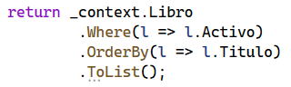

Obtiene todos los libros activos, los ordena por título de forma ascendente (A-Z) y devuelve el resultado en una lista.

4- ¿Compila este código? ¿Por qué? De haber algún error ¿cómo se corregiría?

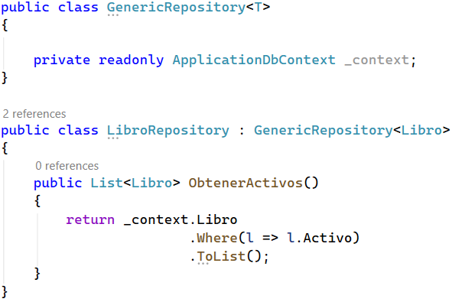

Este código no compila. La variable _context está declarada como private, por lo que no puede ser usada desde LibroRepository. Para que una clase hija pueda usar una variable de la clase padre, la misma debería estar como protected.

5- Supongamos que el siguiente código se encuentra en Program.cs
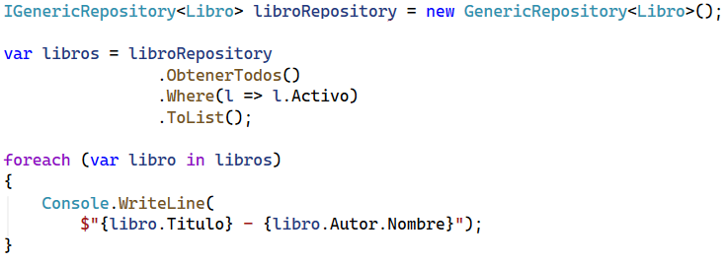
El código funciona, pero la lógica de filtrado quedó en Program.cs y no en una clase Repository, lo cual no es correcto. A su vez, el método ObtenerTodos(), no obtiene la relación con Autor. Habría que mover esta lógica a Repository.

6- ¿Compila este código? ¿Por qué? De haber algún error ¿cómo se corregiría?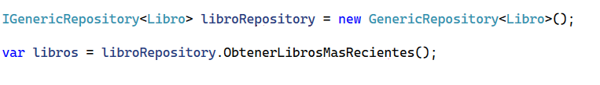
No compila. La variable fue declarada como IGenericRepository<Libro>, y y dicha interfaz no contiene el método ObtenerLibrosMasRecientes(). La solución sería utilizar el repositorio específico

LibroRepository libroRepository = new LibroRepository();

var libros = libroRepository.ObtenerLibrosMasRecientes();

